Тема урока: Действия с числами, полученными при измерении длины.
Задачи урока:
Образовательная:
- Учить выбирать удобную единицу измерения предмета, отрезка; совершенствовать навык измерения длины отрезков;
Коррекционно-развивающая:
- Развивать вычислительные навыки и умения решать задачи.
Воспитательная:
- Воспитывать интерес к предмету, самостоятельность;
Оборудование:
Предметные картинки разных размеров, линейки, карандаши.

Ход урока.
  - Организационный момент.
- Прозвенел уже урок
Начинаем мы урок.
- Создадим хорошее настроение. Улыбнитесь друг другу. Садитесь.
- Руки? (На месте).
Ноги? ( На месте).
Локти? (У края).
Спинка? (Прямая).
  - Актуализация прежних знаний.
Устный счет.
1.
На коньках катались дети,
Всех их вместе было десять.
Семь мальчишек среди них.
А девчонок? Сколько их? (10 – 7 = 3 д.)

Две большие галки
Шли домой с рыбалки.
В сумке каждая из них
Пять лещей несла больших.
Рыбок засолили,
Сосчитать забыли.
Сколько рыбок галки
Принесли с рыбалки? (5 + 5 = 10 р.)
2.

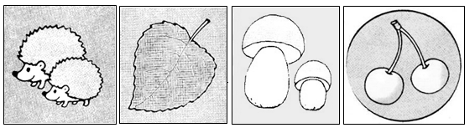

- Ребятки, давайте вспомним, с чем мы работали на том уроке?
- с монетами и рублями.
- Учились вести расчет монетами разного достоинства. Так какие же монеты и рубли вы знаете?
- А где с вы встречались с ними?
- А что больше рубль или монета?
- Как можно разложить 5 рублей?
2+2+1
1+1+1+1+1+1
- Чему равен 1 рубль?
- р. = 100 к.
III. Изучение новой темы.
- Ребятки, а вы знаете, что кроме единиц стоимости существуют еще единицы длины.
Сравнение предметов (большого и маленького), (игрушки, или детей, или измерение рисунков на плакате).
Каждый предмет имеет свою длину.
- Посмотрите, пожалуйста, девочка Маша выполнила задание так:

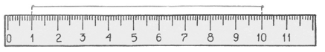
А мальчик Миша – так:
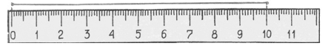
- Кто допустил ошибку?
IV. Закрепление темы.
Работа по учебнику.
№ , стр. .

V. Итог урока.
– Что нового узнали на уроке?
– Как правильно измерять длину отрезка?
– Назовите единицы измерения длины.
– Сколько сантиметров в 1 дм?
- Мне понравилось как вы сегодня работали на уроке. Молодцы.
Выставление оценок.
- Д.З.: Стр.115 № 21

